BACCALAURÉAT TECHNOLOGIQUE

ÉPREUVE D’ENSEIGNEMENT DE SPÉCIALITÉ

**SESSION 2022**

**SCIENCES ET TECHNOLOGIES DE L’INDUSTRIE ET DU DÉVELOPPEMENT DURABLE**

**Ingénierie, innovation et développement durable**

**Architecture et construction**

Durée de l’épreuve : **4 heures**

*L’usage de la calculatrice avec mode examen actif est autorisé.*

*L’usage de la calculatrice sans mémoire, « type collège » est autorisé.*

Dès que ce sujet vous est remis, assurez-vous qu’il est complet.

Ce sujet comporte 43 pages numérotées de 1/43 à 43/43.

**Constitution du sujet :**

|  |  |
| --- | --- |
| **Partie commune (durée indicative 2h30)** | 12 points |
| **Partie spécifique (durée indicative 1h30)** | 8 points |

**Le candidat traite les 2 parties en suivant les consignes contenues dans le sujet. Ces 2 parties sont indépendantes et peuvent être traitées dans un ordre indifférent.**

**Chacune des parties est traitée sur des copies séparées.**

**Tous les documents réponses sont à rendre avec la copie.**

**PARTIE COMMUNE (12 points)**

**L’hydrogène, vecteur énergétique d’avenir ?**

|  |
| --- |
|  |
|  |

* **Présentation de l’étude et questionnement** pages 3 à 11
  + **Documents techniques** pages 12 à 25
  + **Documents réponses** pages 26 à 27

***Mise en situation***

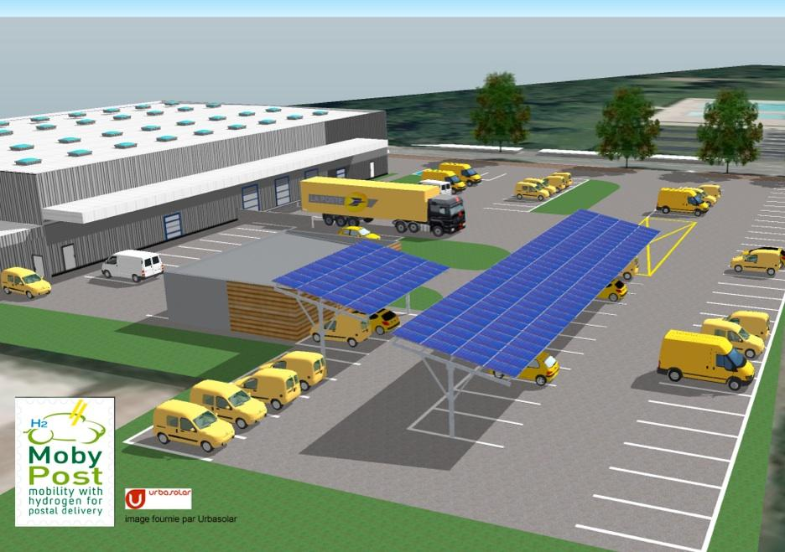

La Poste expérimente en Franche-Comté des véhicules légers à hydrogène, sans émission polluante, spécialement conçus pour s'adapter aux tournées des facteurs.

Ces dix véhicules à quatre roues, appelés **MobyPost**, fonctionnent uniquement avec une pile à combustible et de l'hydrogène, et sont actuellement utilisés par les facteurs des plateformes d'Audincourt (Doubs) et de Lons-le-Saunier (Jura). Ils sont conçus pour ne pas polluer et améliorer les conditions de travail des postiers.

« Nous cherchons à maîtriser la technologie de l'hydrogène pour construire notre réflexion économique du futur : l'autonomie des véhicules électriques normaux est vite limitée, alors que les véhicules à hydrogène peuvent avoir une autonomie prolongée », précise Frédéric DELAVAL, le directeur technique à la Poste, soulignant « l'intérêt économique » de cette nouvelle technologie.

Imaginés pour remplacer les deux-roues motorisés des facteurs, les véhicules MobyPost, conçus par un consortium européen, sont munis d'un réservoir à hydrogène très basse pression (3 bars) et d'une pile à combustible qui leur confère une autonomie de 40 à 50 km.

Un système de production d'hydrogène, alimenté en énergie par des panneaux photovoltaïques implantés sur les plateformes d'Audincourt et de Lons-le-Saunier, permet de recharger le réservoir à hydrogène du véhicule. Lorsque ce dernier est en marche, **la pile à combustible** recombine l'hydrogène en électricité pour faire avancer le quadricycle.

Silencieux et ergonomiques, les nouveaux véhicules à quatre roues disposent d'un toit et ont été conçus sans portière pour faciliter la descente des facteurs. Frédéric DELAVAL souligne notamment l'absence de boîte de vitesse pour « réduire les risques de tendinite du genou des facteurs qui font entre 300 et 400 points de distribution par tournée ».

|  |  |
| --- | --- |
| La Poste ambitionne de devenir un acteur majeur de la distribution du courrier en Europe dans les années à venir.  Elle s'est fixée pour objectif de réduire ses émissions de CO2 de 20 % d'ici 2025. |  |

**Problématique générale : Comment l'entreprise La Poste s’inscrit-elle dans une démarche de développement durable pour son activité de distribution du courrier ?**

***Travail demandé***

**Partie 1 : Pourquoi utiliser la technologie à hydrogène dans une démarche de développement durable ?**

|  |  |
| --- | --- |
| Question 1.1 | **Indiquer** quel est l’objectif mondial de réduction du CO2 à horizon 2050.  **Expliquer** en quoi la technologie hydrogène peut permettre à La Poste de réduire ses émissions de CO2. |
| DT1.1  Mise en situation |

|  |  |
| --- | --- |
| Question 1.2 | **Relever** la demande mondiale en hydrogène pur dédiée à la mobilité à l’horizon 2050 et **calculer** sa proportion par rapport à la demande mondiale toutes applications confondues. |
| DT1.2 |

En comparaison avec un gisement de charbon ou de pétrole, il n'y a pas de mine d'hydrogène : l’hydrogène doit être fabriqué. Il faut pour cela une matière première et une source d'énergie : la production d'hydrogène commence toujours par une consommation d'énergie.

|  |  |
| --- | --- |
| Question 1.3 | À partir du document technique, **lister** les sources d’énergie possibles de production d’hydrogène.  **Expliquer** quel est l’inconvénient à utiliser une énergie primaire de type carbonée. |
| DT1.3 |

**Partie 2 : Quel est le rendement de la chaîne d’hydrogène « Power-to-H2-to-Power » ?**

Dans le cadre du déploiement de la technologie hydrogène, l'entreprise La Poste a dû installer des infrastructures de production d'hydrogène sur les plateformes d'Audincourt et de Lons-le-Saunier. La production d'hydrogène sur place a été retenue et les plateformes ont été équipées de stations MAHYTEC.

|  |  |
| --- | --- |
| Question 2.1 | **Identifier** les deux technologies de stockage de l’hydrogène que propose la société qui a fabriqué la station MAHYTEC de production d'hydrogène. |
| DT1.4 |

|  |  |
| --- | --- |
| Question 2.2 | Pour chaque technologie, **relever** le volume de stockage disponible et la pression de chaque réservoir. |
| DT1.5 |

|  |  |
| --- | --- |
| Question 2.3  DT1.5 | **Identifier** l'équipement permettant de produire de l'hydrogène à l'intérieur de la station MAHYTEC. |

Le vecteur hydrogène est l’une des solutions de stockage et d’utilisation de l’énergie envisagée pour accompagner la transition énergétique. […]

On dénomme « Power-to-H2-to-Power » le fait de recourir à l’hydrogène pour stocker momentanément de l’électricité lors de la production, pour en restituer en phase d’usage. Or, la question de l’efficacité de cette chaîne est régulièrement posée, la production puis l’utilisation de l’hydrogène supposant en effet une succession de transformations et donc des pertes énergétiques.

Cette question du rendement est parfois même posée comme controverse, dans un débat opposant frontalement le stockage par batterie - réputé avoir un meilleur rendement [de l’ordre de 70 %] - au vecteur hydrogène, jusqu’à la disqualification de celui-ci. […]

Les méthodes d’analyse d’impact environnemental incitent à considérer l’impact d’un service rendu, et pas uniquement d’un système technique. […]

Plus que concurrentes, les solutions de stockage batterie et hydrogène sont complémentaires et leur hybridation peut apporter de la flexibilité. Pour les systèmes électriques isolés, l’insertion de la chaîne hydrogène dans un système électrique peut même améliorer son rendement vis-à-vis d’un système tout batterie. Cela traduit le fait que le stockage batterie présente des limites en termes de capacité de stockage, et que l’introduction d’une chaîne hydrogène permet d’éviter une perte conséquente d’énergie primaire. […]

*Source : document technique produit par l’ADEME – Agence de l’environnement et de la maîtrise de l’énergie intitulé « Rendement de la chaîne hydrogène cas du « Power-to H2-to Power »*

Cadre d’étude de la partie 2 : schéma synoptique du système

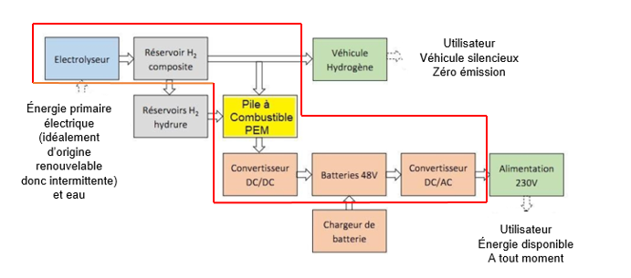

La pile à combustible PEM présente dans la station est un système qui permet de convertir en électricité de l'hydrogène qui est déjà stocké dans le réservoir composite ou dans les réservoirs à hydrure. Pour cela, l'oxygène de l'air est mis en réaction avec l'hydrogène afin de former des molécules d'eau et ainsi, profiter de l'énergie libérée par la réaction pour produire de l'électricité.

Détermination des pertes des différents constituants de la chaîne « Power-to H2-to Power »

|  |  |
| --- | --- |
| Question 2.4 | **Relever** sur la fiche technique de l’électrolyseur HyProvide P1 la capacité de production de l’hydrogène. |
| DT1.6 |

|  |  |
| --- | --- |
| Question 2.5 | **Relever** la puissance de l’équipement et en **déduire** l’énergie nécessaire à son fonctionnement durant 1 heure.  **Déterminer** ensuite l’énergie électrique Eélectrolyseur nécessaire afin d’obtenir 1 kg d’hydrogène exprimée en kW·h/kgH2. |
| DT1.6 |

|  |  |
| --- | --- |
| Question 2.6 | On supposera dans la suite de l’étude que l’énergie nécessaire au fonctionnement de l’électrolyseur est Eélectrolyseur = 61,2 kW·h/kgH2. On estime les pertes liées au détendeur situé en sortie de l’électrolyseur à 0,7 kW·h/kgH2.  **Reporter,** dans les cadres prévus à cet effet, ces deux valeurs dans le diagramme de Sankey. |
| DR1.1 |

|  |  |
| --- | --- |
| Question 2.7 | **Relever** sur la fiche technique de la pile à combustible AIRCELL 1000 ACS la consommation d’H2 nécessaire à la production d’un kW·h d’électricité, on la notera CPAC exprimée en gH2/kW·h.  **Exprimer** cette valeur en kgH2/kW·h et **déduire** la productiond’énergie par kg d’hydrogène consommé en kW·h/kgH2 que l’on notera EPAC.  **Reporter** cette valeur sur le diagramme de Sankey. |
| DT1.7  DR1.1 |

|  |  |
| --- | --- |
| Question 2.8 | **Relever** le rendement de la pile à combustible (PàC) à 100 % de la puissance nominale et **vérifier** que les pertes sont de 14,2 kW·h.  **Reporter** cette valeur sur le diagramme de Sankey. |
| DT1.8  DR1.1 |

Détermination du rendement global de la chaîne d’hydrogène

Dans la majorité des utilisations actuelles de l’hydrogène comme vecteur énergétique, le système est couplé avec une batterie. La nécessaire compatibilité du bus DC avec le voltage des deux équipements demande l’utilisation d’un convertisseur DC/DC. À la sortie de la pile à combustible, un convertisseur a un rendement d’environ 98 %, un onduleur et un transformateur, d’un rendement de 95 % complètent la chaîne d’hydrogène.

|  |  |
| --- | --- |
| Question 2.9  DR1.1 | L’expression du rendement global est :  η = (EPAC · ηDC/DC · ηDC/AC) / Eélectrolyseur  **Calculer** le rendement global η et **vérifier** qu’il concorde avec celui obtenu à l’aide du diagramme de Sankey.  À partir du diagramme de Sankey**, repérer** les deux éléments principaux responsables des pertes énergétiques et conclure. |

**Partie 3 : Quelle est l’autonomie d’un véhicule à hydrogène MobyPost et quels sont ses avantages ?**

Comme le montre le graphique du document technique DT1.9, en France près d’un tiers des émissions de gaz à effet de serre provient du transport.

D’ici 2035, l’Europe prévoit d’interdire la vente des véhicules à moteur essence et diesel. Dans ce contexte, le déploiement de solutions alternatives pour le transport est nécessaire : véhicules électriques à batteries ou véhicules électriques à pile à combustible par exemple.

Mais le véhicule électrique à pile à combustible est-il compétitif face au véhicule à batteries ? Les questions suivantes vont permettre de comparer l’autonomie de deux véhicules équivalents, l’un à pile à combustible, l’autre à batteries afin d’identifier les avantages et inconvénients de la solution Hydrogène dans le secteur de la mobilité.

La comparaison se fera à partir de l’énergie utile d’un véhicule à batteries (type Twizy) pour un parcours de 100 km.

|  |  |
| --- | --- |
| Question 3.1  DT1.10, DT1.11 | **Déterminer** l’énergie utile Eu (en MJ pour 100 km) à fournir à un véhicule de type Renault Twizy ou MobyPost lors d’un cycle WLTP, sachant que 1 J = 1 W·s.  **Convertir** cette énergie utile en kW·h pour 100 km. |

Afin de comparer les performances des deux types de véhicules à masse équivalente, on remplace la chaîne de puissance à batteries par une chaîne de puissance à pile à combustible.

|  |  |
| --- | --- |
| Question 3.2  DT1.12  DR1.2 | **Compléter** le document réponses recensant les masses des différents constituants et en **déduire** la masse disponible pour les réservoirs à hydrures. |

La capacité moyenne de stockage de H2 dans les réservoirs à hydrures est de 9 gH2/kgHydrure.

Le pouvoir énergétique de l’hydrogène est de 33 kW·h/kgH2.

Le rendement global de la chaîne de puissance des réservoirs à hydrures jusqu’aux roues est de η = 0,32.

|  |  |
| --- | --- |
| Question 3.3 | À partir de la masse de réservoirs à hydrures définie à la question 3.2, **calculer** la masse d’hydrogène correspondante en gH2 sachant que la masse des réservoirs vides est négligeable par rapport à celle de l’hydrure.  **En déduire** l’énergie stockée dans les réservoirs à hydrures en kW·h ainsi que l’énergie utile disponible sur les roues en kW·h. |

Quel que soit le résultat obtenu à la question 3.1, nous considérerons par la suite que

l’énergie utile à fournir au véhicule pour un trajet de 100 km est de Eu = 7,5 kW·h.

Le véhicule MobyPost est équipé de batteries et d’une pile à combustible.

|  |  |
| --- | --- |
| Question 3.4 | Quel que soit le résultat obtenu à la question 3.3, nous considérerons que l’énergie utile pour un véhicule électrique à pile à combustible est de 5 kW·h pour la pile à combustible et de 4,6 kW·h pour les batteries.  **Calculer** l’autonomie en km de ce véhicule à hydrogène. |

|  |  |
| --- | --- |
| Question 3.5  DT1.13 | À partir de l’étude réalisée et du document technique, **lister** les avantages de la technologie à hydrogène appliquée au transport. |

**Partie 4 : Quelles perspectives énergétiques apporte l’utilisation de cette station à hydrogène sur un site isolé ?**

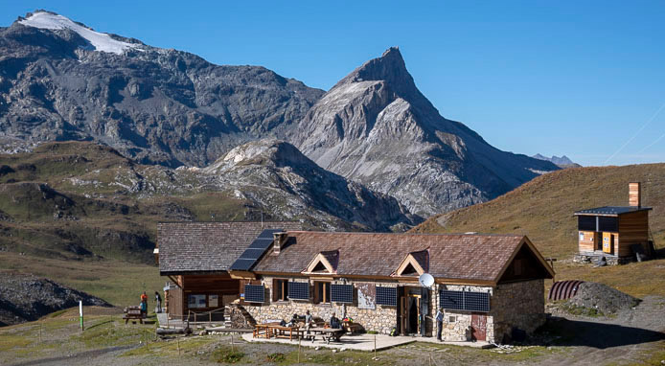

Comme tous les refuges de haute montagne, le refuge du Col du Palet, situé à 2600 mètres d’altitude dans le parc de la Vanoise, était confronté à l’absence de réseau électrique ainsi qu’à une consommation énergétique concentrée sur la période de gardiennage.

Des panneaux photovoltaïques, sous réserve de soleil, permettaient de couvrir certains besoins tels que l’éclairage, la production de froid, le fonctionnement du petit électroménager, la connexion Internet, la téléphonie satellite, la recharge des mobiles, etc. De plus, un groupe électrogène était ponctuellement utilisé pour faire fonctionner la pompe de relèvement de l’eau potable.

En 2015, suite à un appel d’offre, MAHYTEC ainsi qu’un consortium de 5 entreprises françaises mettaient en place une station à hydrogène raccordée à l’installation électrique existante du refuge.

Données sur le refuge du Col du Palet :

* + période d'ouverture : 4 mois, de juin à septembre inclus ;
  + période non gardée : 8 mois, d'octobre à mai inclus ;
  + nombre de couchages : 47.

Besoins énergétiques en période d'ouverture : l’énergie journalière de 5,5 kW·h se décomposant ainsi :

- 2,5 kW·h sur la sortie 24 VDC (Appareils ou usages à alimenter en 24 VDC : éclairage, réfrigérateur, radio, etc.) ;

- 3 kW·h sur la sortie 230 VAC (Appareils à alimenter en 230 VAC : pompe de relevage, pétrin, parabole, etc.).

**Le but de cette étude est de valider le choix d’une station à hydrogène dans ce cas de figure.**

Analyse de la production d’électricité avant 2015 : Avant l’installation de la station d’hydrogène, l’apport en électricité était fourni par les panneaux solaires, couplés à des batteries par l’intermédiaire d’un régulateur.

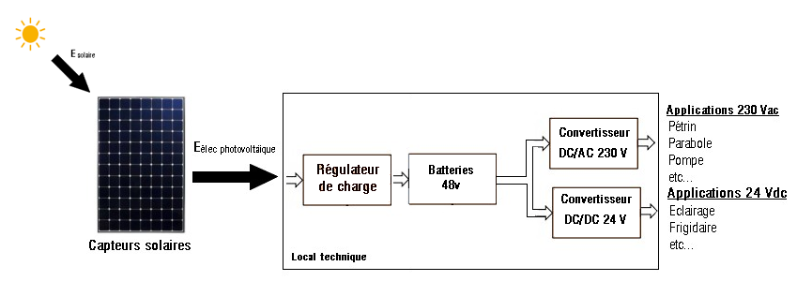

ηlocal technique = 70%

Le document DT1.14 rapporte les résultats de la simulation de l'irradiation mensuelle au refuge du Col du Palet (en réalité dans la station proche de Bourg Saint Maurice), obtenus à l'aide du logiciel CALSOL.

|  |  |
| --- | --- |
| Question 4.1  DT1.14, DT1.15 | **Déterminer** l’irradiation solaire minimale sur la période d'ouverture en kW·h·m-² par jour.  À partir des caractéristiques des panneaux photovoltaïques, **définir** l’énergie solaire minimale restituée par les panneaux solaires sur une journée.  **Calculer** la quantité d’énergie produite par le système, en prenant en compte le rendement global des constituants du local technique. |

|  |  |
| --- | --- |
| Question 4.2 | **Indiquer** si les besoins journaliers sont couverts par les apports solaires.  **Conclure** sur la pertinence d'augmenter la capacité de stockage d'énergie pour ce refuge, en cas de déficit d’ensoleillement sur plusieurs jours consécutifs. |
|  |

Après 2015 : Mise en place d’une chaîne de production et de stockage d’hydrogène

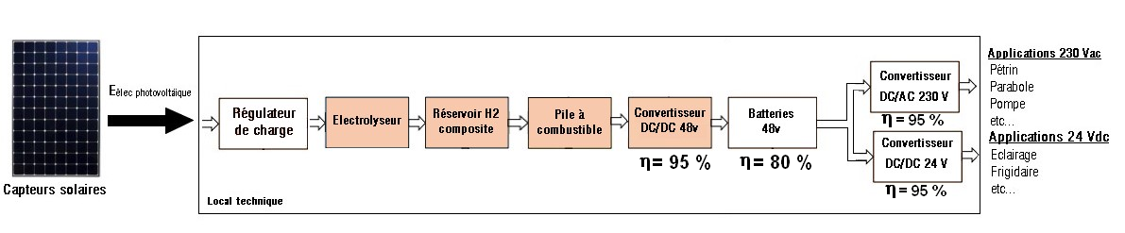

ηglobal= 72%

Pour pallier le manque d’autonomie du refuge en période hivernale, qui obligeait l’appoint d’énergies non renouvelables et polluantes (exemple : gasoil pour le groupe électrogène), on insère dans la chaîne de production électrique existante un système de production et de stockage d’hydrogène, ainsi qu’une pile à combustible.

L’objectif est de stocker sous forme d’hydrogène l’énergie électrique produite pendant la période de fermeture, pour la restituer pendant la saison estivale. On espère ainsi atteindre 11 à 12 jours d’autonomie.

On suppose qu’en début de période estivale, les réservoirs d’hydrogène sont pleins.

|  |  |
| --- | --- |
| Question 4.3 | **Relever** sur le document technique, la masse totale d’hydrogène pouvant être stockée dans les réservoirs ainsi que la consommation en hydrogène de la pile à combustible.  **En déduire** l’énergie totale que pourra fournir la pile à combustible. |
| DT1.15 |

|  |  |
| --- | --- |
| Question 4.4 | **Calculer** l’énergie totale disponible que peut fournir la station.  **Conclure** quant à l’objectif énergétique d’autonomie du refuge.  **Proposer** une solution pour l’atteindre. |
|  |

**DT1.1 – Évolution des émissions annuelles de CO2**

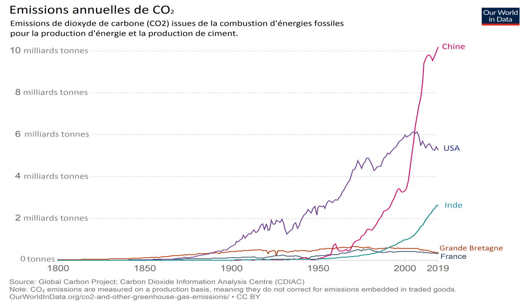Dans le mix énergétique mondial de 2019, seulement 5 % de l'énergie est issue des énergies renouvelables. Et en même temps, les émissions de CO2 s'affolent.

**Le 4 novembre 2016, l'Accord de Paris (COP21) est entré en vigueur et a fixé des objectifs ambitieux : d'ici 2050, il faudra baisser les émissions de CO2 de 60 %, tout en comptant 2 milliards de personnes en plus.**

Cela implique des changements importants de notre système énergétique : une forte augmentation de l'efficacité énergétique, une transition vers les énergies renouvelables et les énergies bas carbone. Certains états imposeront des décisions drastiques avec notamment l'interdiction des véhicules essence et diesel en France en 2040, en Norvège en 2025 et aux Pays-Bas en 2030 et le développement des solutions alternatives, comme les véhicules électriques à batteries et les véhicules FCEV (Fuel Cell Electric Vehicle ou véhicules électriques à pile à combustible).

**DT1.2 ­­­­­­­­– Demande en hydrogène par application**

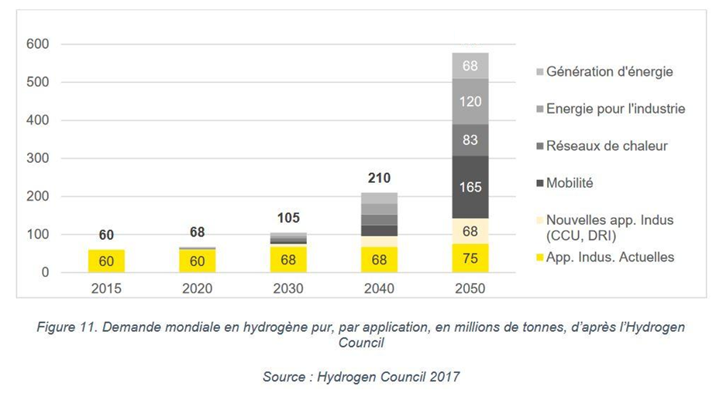

*Figure 11. Demande mondiale en Hydrogène pur, par application, en millions de tonnes par an, d’après l’Hydrogen Council.*

*Source : Hydrogen Council 2017*

**DT1.3 – Filière hydrogène**

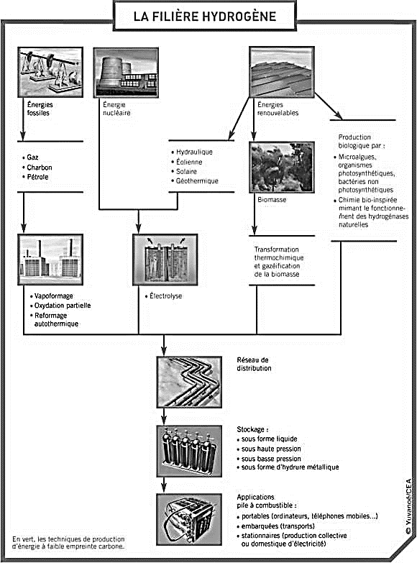

**DT1.4 – Société MAHYTEC et ses produits**

Présentation :

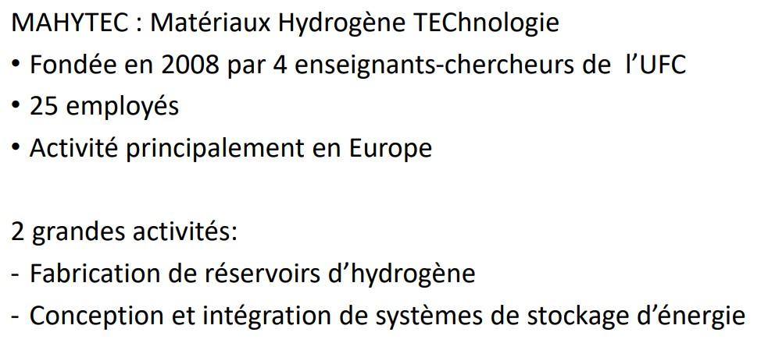

Produits :

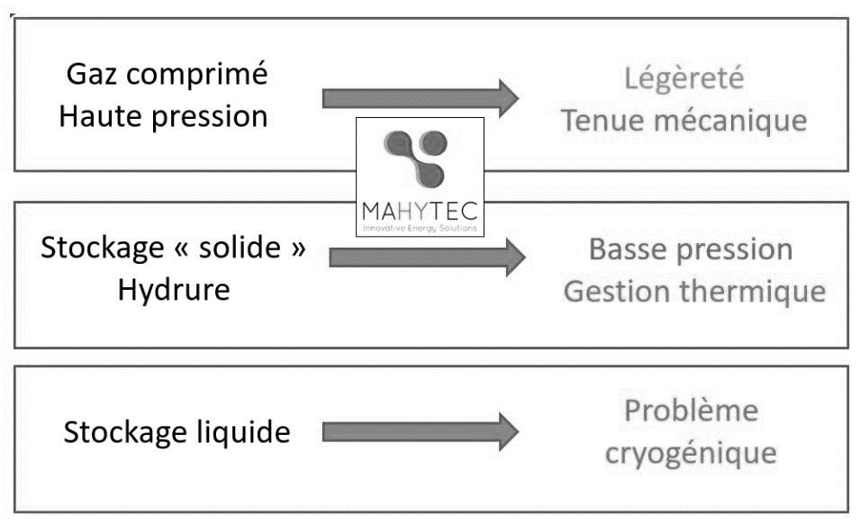

**DT1.5 – Diagramme des exigences de la station MAHYTEC**

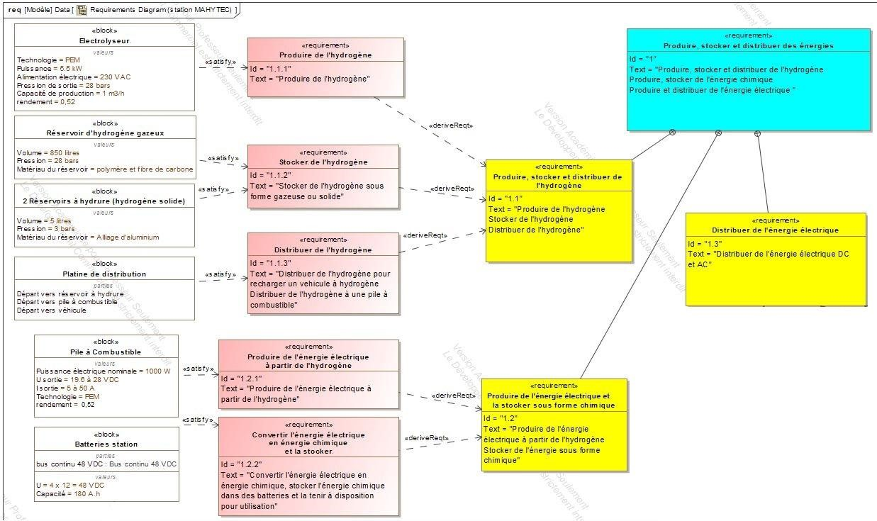

**DT1.6 – Caractéristiques techniques de l’électrolyseur HyProvide P1**

|  |  |
| --- | --- |
| L'électrolyseur utilisé dans la station MAHYTEC produit de l'hydrogène en utilisant le procédé d’électrolyse de l'eau à l'aide de PEM (Proton Exchange Membrane).  Le courant électrique passe dans un électrolyte (substance conductrice) afin de déclencher la réaction de décomposition de l'eau en hydrogène et oxygène. |  |

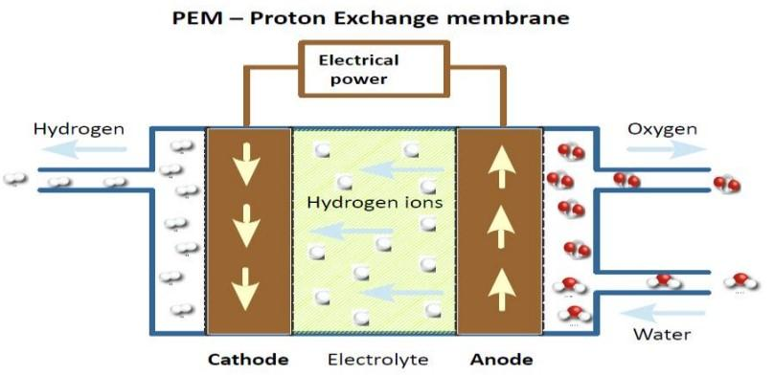

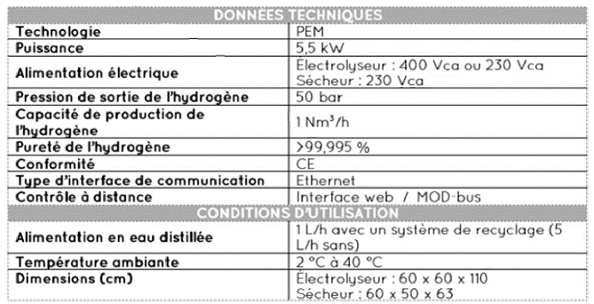

0,08988 kgH2·h-1

**DT1.7 – Caractéristiques techniques de la pile à combustible**

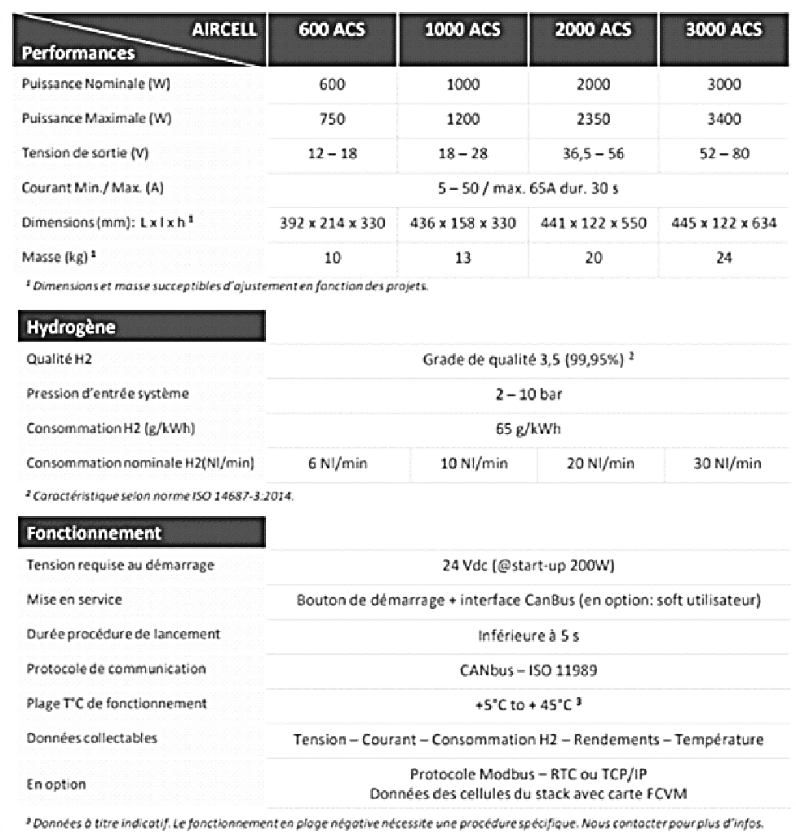

**DT1.8 – Rendement de la pile à combustible**

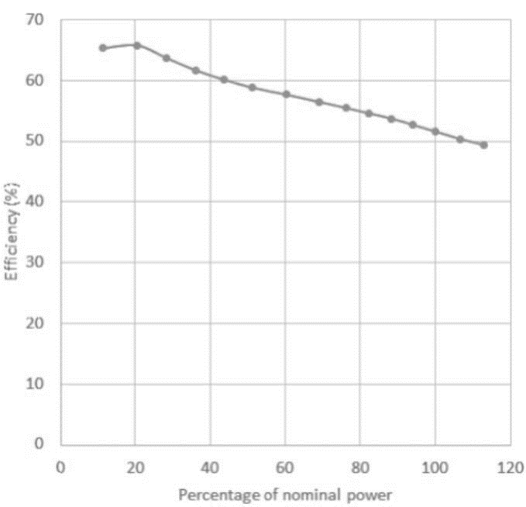

Efficiency → Efficacité ou rendement

Percentage of nominal power → Pourcentage de puissance nominale

**DT1.9 – Répartition des gaz à effet de serre en France en %**

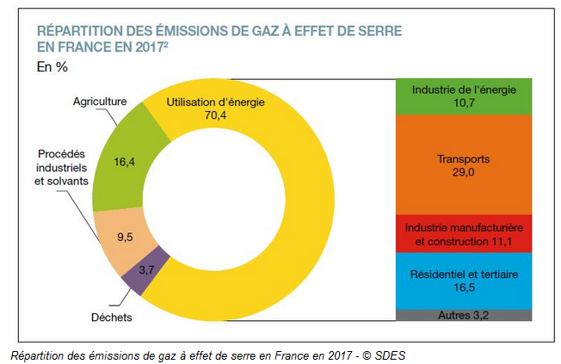

**DT1.10 – Cycle WLTP**

Depuis 2018 en Europe, l’autonomie et la consommation d’énergie des nouveaux véhicules mis sur le marché sont déterminées par un [cycle d’homologation commun baptisé WLTP](https://www.automobile-propre.com/dossiers/wltp-nedc-les-differences-des-cycles-dhomologations-de-vehicules/)(Worldwide Light Vehicles Test Procedures), que l’on peut traduire par « procédure d’essai mondiale harmonisée pour les véhicules légers ». Lors du test, le véhicule est placé sur bancs à rouleaux dans un laboratoire, puis est soumis à différents cycles (accélération, vitesse constante, décélération) censés reproduire des conditions de conduite réelle.

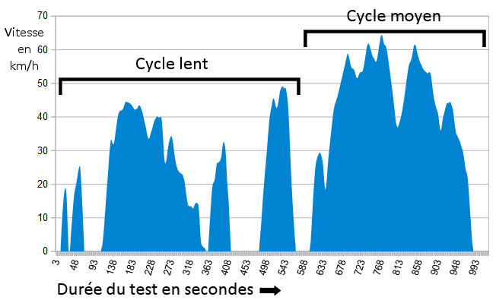

La puissance utile à fournir à un véhicule pour un cycle WLTP peut être estimée mathématiquement à partir de la relation suivante :

Pu = 0,5 · ρ · V3 · S · Cx + V · g · cos α · Cr · m + V · γ · m

0,5 · ρ · V3 · S · Cx : représente la puissance utile aérodynamique

V · g · cos α · Cr · m : représente la puissance utile de roulement

V · γ · m : représente la puissance utile d’accélération

L’énergie utile est obtenue par intégration de cette puissance utile en fonction du temps sur les différentes phases du cycle WLTP (ρ, V, g, γ sont alors connus) et s’exprime mathématiquement sous la relation suivante :

Eu = 19,2 · S · Cx + 0,82 · Cr · m + 0,011 · m

Eu: énergie utile en MJ pour 100 km

S · Cx : paramètre aérodynamique du véhicule en m²

Cr : coefficient de résistance au roulement

m: masse totale roulante [MTR] du véhicule en kg

**DT1.11 – Données caractéristiques des véhicules Twizy et MobyPost**

|  |  |  |
| --- | --- | --- |
|  |  |  |
| Dénomination | Renault Twizy | MobyPost |
| Type | Électrique à batteries | Électrique à pile à combustible |
| MTR | 685 kg | |
| S · Cx | 0,65 m² | |
| Cr | 0,012 | |

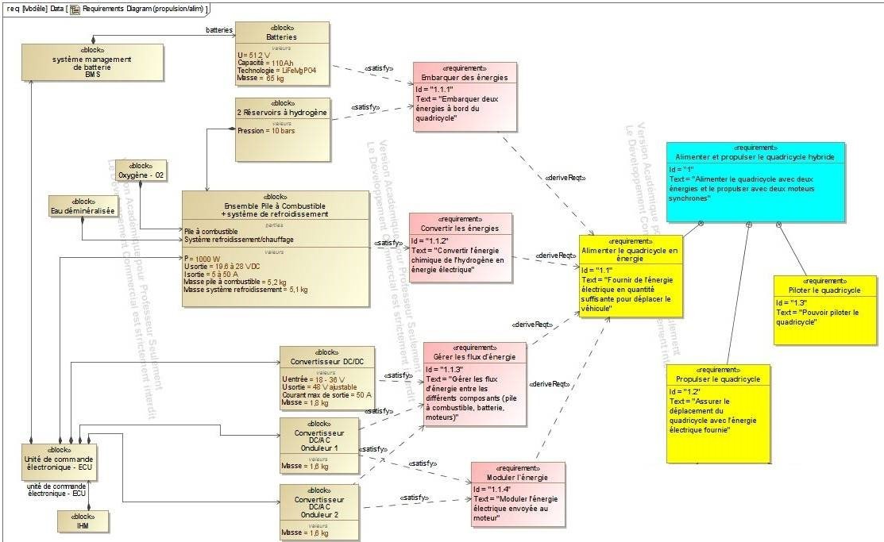**DT1.12 – Diagramme des exigences du véhicule MOBYPOST**

**DT1.13 – Avantages de la technologie H2 pour l’application transport**

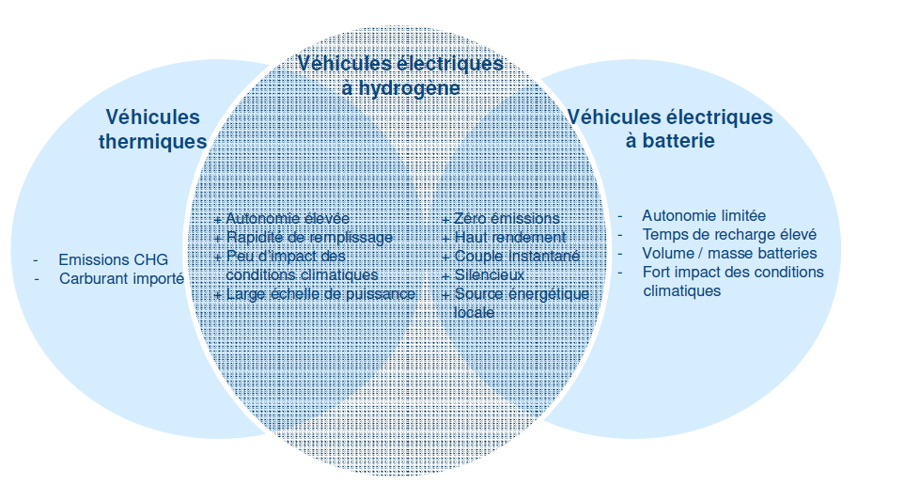

**DT1.14 – Simulation de l’irradiation solaire au Col du Palet**

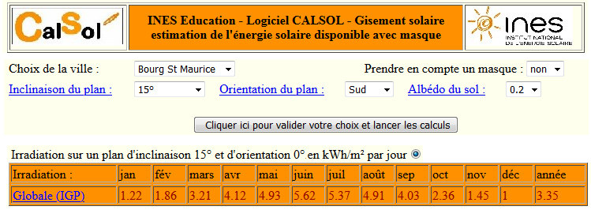

**DT1.15 – Caractéristiques techniques de l’installation du refuge du Col du Palet**

Modules photovoltaïques



- 6 × panneaux photovoltaïques connectés en série (Stotale = 9,8 m²)

- Rendement = 20,4 %

- Vmpp = 328 VDC

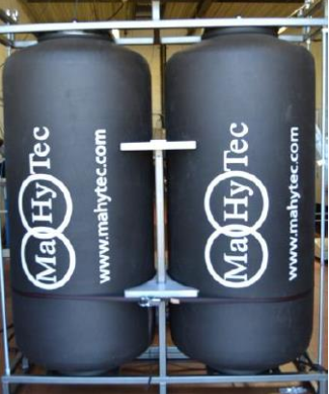

Stockage d’hydrogène

- 2 × réservoirs de type IV de capacité 850 l chacun

- Pression : 30 bars

- Stockage : 2 × 2,3 = 4,6 kg d’hydrogène

- Température de service : - 40 °C à + 65 °C

Pile à combustible

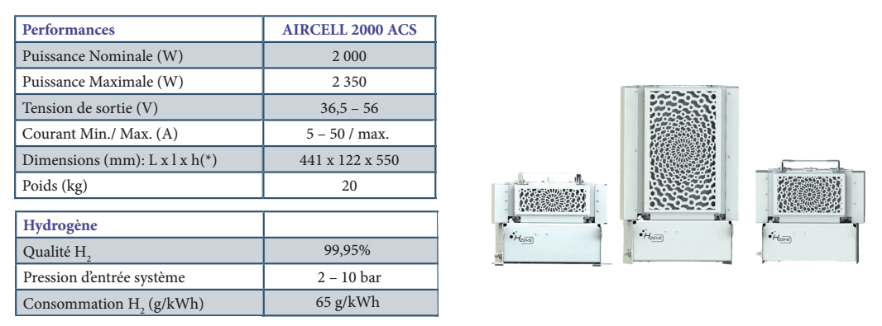

**DR1.1 – Diagramme de Sankey**

Diagramme de Sankey visualisant le flux d’énergie nécessaire pour produire un kg d’hydrogène

η = Énergie massique finale / Énergie massique initiale

η = 14,3 / 61,2 = 0,234 = 23,4 %

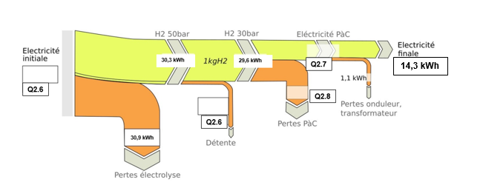

Q 2.6

Q 2.8

Q 2.7

Q 2.6

**DR1.2 – Masse des équipements embarqués**

|  |  |  |
| --- | --- | --- |
|  |  |  |
| Type de véhicule | Électrique à batteries | Électrique à pile à combustible |
| Batteries | 130 kg | .... |
| Réservoirs à hydrures | Non équipé | .... |
| Pile à combustible + système de refroidissement | Non équipé | .... |
| Convertisseurs DC/AC | Équipements identiques | Équipements identiques |
| Convertisseur DC/DC | Non équipé | .... |
| Total | 130 kg | 130 kg |

**PARTIE SPÉCIFIQUE (8 points)**

**Architecture et construction**

**Centre de dialyse de Guinée**

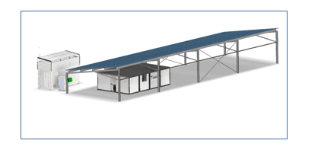

**Constitution du sujet :**

* **Dossier sujet et questionnement** pages 29 à 33
  + **Dossier technique** pages 34 à 40
  + **Documents réponses** pages 41 à 43

***Mise en situation***

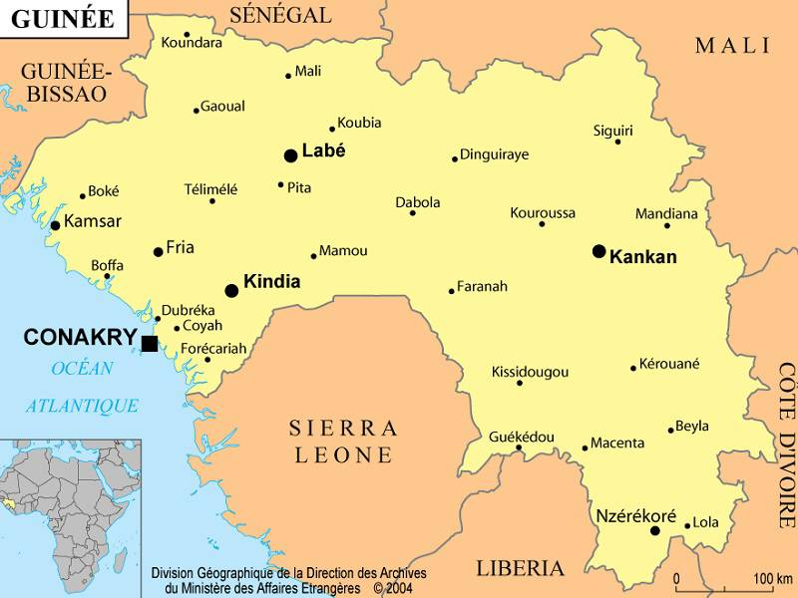La société MAHYTEC a été retenue via un appel à Projet « Solutions Innovantes pour la ville durable en Afrique » de la direction Générale du Trésor pour construire un centre de dialyse pour les malades chroniques de la région de Kamsar en Guinée.

En effet, la République de Guinée ne possède qu’un centre de traitement de dialyse public à Conakry, la capitale, située dans l’extrême ouest du pays, obligeant les malades à migrer vers la capitale au risque de périr.

L’implantation d’un centre de dialyse nécessite une source d’énergie stable. Bien que le réseau électrique soit plutôt stable dans la ville de Kamsar, le traitement par dialyse nécessite une sécurisation supplémentaire du réseau électrique.

Pour répondre à cela, la proposition de MAHYTEC s’appuie sur 3 éléments :

* une solution conteneurisée – des conteneurs aménagés en différents espaces – l’un d’entre eux servant de salle de dialyse avec des équipements tropicalisés et une climatisation adaptée, les autres servant au système de stockage d’énergie, aux salles de réception et de préparation pour le personnel. Cela permet de mettre directement en œuvre à moindre frais par rapport à une construction et de transporter sur place le système avec un minimum d’impact d’infrastructure ainsi qu’une maintenance facilitée.
* une source d’énergie renouvelable solaire par l’intermédiaire de panneaux solaires installés sur une ombrière comportant 200 panneaux photovoltaïques couvrant les conteneurs. Cette ombrière participe aussi à la réduction de température du centre tout en fournissant l’énergie au système de stockage et de régulation.
* une solution de stockage hybride hydrogène/batteries, qui permettra de faire fonctionner 24h/24 et 7j/7 le centre, de façon à le rentabiliser au maximum au bénéfice des malades, avec un très faible impact sur les OPEX*. L’hydrogène est produit sur place par électrolyse puis stocké sous forme gazeuse à moyenne pression et ensuite reconverti au besoin en électricité.

Ce centre permettra à terme de réaliser environ 80 séances de dialyse par semaine. Le retour d’expérience de ce premier projet permettra ensuite de diffuser cette solution à l’intérieur du pays et dans d’autres pays qui ont dans l’ensemble la même problématique.

* dépenses, frais d’exploitation

***Travail demandé***

**Partie A : Validation du choix de l’ombrière et de ses caractéristiques**

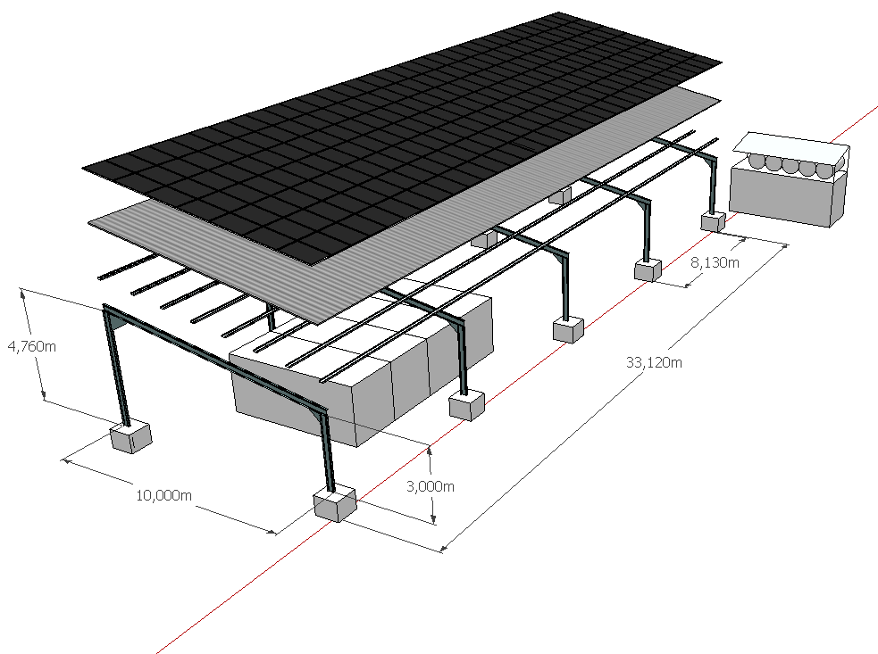

|  |  |
| --- | --- |
| Question A.1 | À partir des données listées dans la mise en situation, **localiser** les différentes parties du projet : ombrière, panneaux photovoltaïques, salle de dialyse, production d’énergie, réservoirs d’hydrogène. |
| DR2.1 |

|  |  |
| --- | --- |
| Question A.2 | **Déterminer** le code de classification climatique de Köppen de la région de Kamsar ainsi que la description du type de climat et du régime pluviométrique associée. |
| DT2.1 |

|  |  |
| --- | --- |
| Question A.3 | **Proposer** au moins 2 solutions pouvant répondre à l’exigence : se protéger du soleil. |
|  |
|  |  |
| Question A.4 | Le principe d’une ombrière est de placer l’ensemble d’un bâtiment à l’ombre durant les mois les plus chauds de l’année.  D’après les données climatiques, **justifier** que l’ombrière devra protéger le bâtiment durant toute l’année. |
| DT2.2 |

La suite de l’étude portera sur le tracé des rayons solaires à 13h au moment des changements de saisons (21 mars, 21 juin, 21 septembre, 21 décembre) afin de conclure sur la position optimale de l’ombrière pour protéger le centre de dialyse du soleil.

|  |  |
| --- | --- |
| Question A.5 | Le document technique montre la trajectoire du soleil à différents moments de l’année.  **Identifier** sur ce document à quelle heure se lève et à quelle heure se couche le soleil à la date du 21 juin et du 21 décembre et **reporter** ces valeurs sur le document réponses.    Le soleil se trouvant au zénith à 13h**, déterminer** à l’aide des courbes duDT2.3la valeur de l’angle d’élévationdes rayons solaires à cet horaire le 21 juin et le 21 décembre et **reporter** ces valeurs sur le document réponses. |
| DT2.3  DR2.2 |
|  |  |
| Question A.6 | **Tracer** l’incidence du soleil sur la coupe pour la date du 21 décembre et **en déduire** la profondeur optimale du surplomb de l’ombrière par rapport au bâtiment c’est-à-dire la distance à partir de laquelle la façade sud de la salle de dialyse se trouvera toujours à l’ombre.  **Reporter** cette valeur sur le document réponses. |
| DR2.2 |

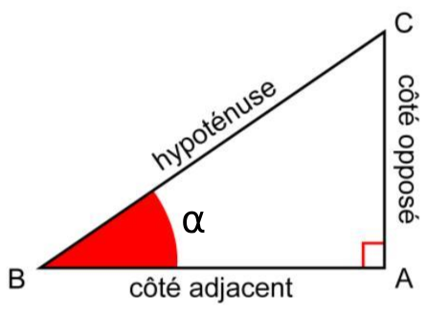Il s’agit maintenant de trouver la valeur précise de la position de la salle de dialyse en utilisant les formules de trigonométrie qui sont rappelées ici.

$cos∝= \frac{côté adjacent}{hypoténuse} ; sin∝= \frac{côté opposé}{hypoténuse}$ ; $tan∝= \frac{côté opposé}{côté adjacent}$

|  |  |
| --- | --- |
| Question A.7 | À partir de l’angle d’incidence et de la hauteur de l’ombrière, **déterminer** la valeur exacte de la profondeur du surplomb noté Ls en réalisant un calcul de trigonométrie pour la date du 21 décembre. On prendra α = 55°. |
| DR2.2 |

|  |  |
| --- | --- |
| Question A.8 | Une simulation numérique présentée sur le DR2.3 permet de visualiser les ombres projetées à des dates différentes.  En vous aidant des valeurs d’angle inscrites sur le DR2.2, **compléter** le tableau de DR2.3 en indiquant le numéro de l’image correspondant à la date à laquelle la simulation a eu lieu.  **Conclure** sur la position optimale de l’ombrière par rapport aux conteneurs et aux diverses façades au regard de vos calculs et observations. |
| DR2.2  DR2.3 |

**Partie B : Détermination de la descente de charges de l’ombrière dans le but de dimensionner les fondations**

Le but de cette partie est de déterminer la valeur des efforts qui transitent dans les différents éléments de la structure porteuse de l’ombrière afin de dimensionner les fondations.

Pour ce faire, l’étude consiste à réaliser une descente de charges sur l’un des poteaux les plus sollicités de la structure.

Pour cette étude, on considère que les panneaux photovoltaïques et leur structure sont fixés au-dessus des tôles en bac acier.

Pour toute cette partie, faire les calculs et les relevés sur copie puis reporter les résultats sur le DR2.4.

|  |  |
| --- | --- |
| Question B.1 | À l’aide des caractéristiques techniques des panneaux photovoltaïques indiquées sur le document technique et en prenant une intensité de pesanteur g = 10 m·s-2, **calculer** leur masse surfacique en kg·m-² et **déduire** leur poids surfacique en kN·m-2.  Sur le document technique, **relever** lavaleur de la charge surfacique engendrée par les rails. |
| DT2.4  DR2.4 |

|  |  |
| --- | --- |
| Question B.2 | **Relever** la masse surfacique d’un bac acier de 1 mm d’épaisseur sur le DT2.5 et **déduire** son poids surfacique en kN·m-2.  **Relever** la masse linéique des poteaux et des traverses sur le DT2.6 et **déduire** leur poids linéique en kN·ml-1.  **Relever** la masse linéique des pannes sur le DT2.6 et **déduire** leur poids linéique en kN·ml-1. |
| DT2.5, DT2.6  DT2.7  DR2.4 |

|  |  |
| --- | --- |
| Question B.3 | Sur le croquis en vue de dessus de l’ombrière du document réponses, **représenter** les surfaces d’influence agissant sur les poteaux 1 et 3.  À l’aide des dimensions indiquées sur le document technique, **coter** ces surfaces d’influence puis **calculer** l’aire de chacune.  **Déterminer** quels poteaux reprennent le plus de charges. |
| DT2.7  DR2.4 |

|  |  |
| --- | --- |
| Question B.4 | Pour la suite du sujet, on prendra un poids linéique de 0,16 kN·ml-1 pour les pannes en IPE 160 et un poids linéique de 0,31 kN·ml-1 pour les pannes en IPE 240.  Sur le DR2.4, les longueurs cumulées sont notées ml pour les pannes, les traverses et le poteau P3.  À partir des dimensions obtenues précédemment pour la surface d’influence agissant sur le poteau P3 et des cotations indiquées sur la perspective fournie en début de partie A, **justifier** ces longueurs. |

|  |  |
| --- | --- |
| Question B.5  DT2.7  DR2.4 | Quels que soient les résultats obtenus précédemment, on prendra une valeur de surface d’influence sur le poteau P3 de 41 m² (valeur déjà indiquée sur le document réponses).  On considère que les charges d’exploitation sont de 1,5 kN·m-2.  **Calculer** la charge transmise en kN par chaque élément de la structure au pied du poteau P3 et **déduire** le total charges permanentes G en kN et les charges d’exploitation Q en kN. |

|  |  |
| --- | --- |
| Question B.6  DR2.4 | Pour dimensionner les fondations on applique des coefficients aux charges permanentes et aux charges d’exploitations de la manière suivante : F = 1,35 · G + 1,50 · Q  **Calculer** la charge F transmise par le poteau P3 à sa fondation.  La formule permettant de dimensionner les fondations superficielles est : σ = F / S avec la pression admissible du sol σ en N·mm-², la charge exercée sur le sol F en N et la section de la fondation S en mm².  **Calculer** la section de la fondation S en mm² sachant que σ = 0,1 N·mm-². |

|  |  |
| --- | --- |
| Question B.7 | La hauteur du plot de fondation est fixée à 850 mm, **calculer** le volume de béton nécessaire à la semelle de fondation d’un poteau.  En supposant que les fondations sont identiques pour tous les poteaux, **déduire** le volume de béton nécessaire pour les fondations de l’ensemble de l’ombrière. |
|  |

|  |  |
| --- | --- |
| Question B.8 | On souhaite réduire le volume de béton nécessaire pour les fondations et par voie de conséquence réduire l’impact environnemental.  **Proposer** au moins 2 solutions permettant de satisfaire cette exigence. |
| D |

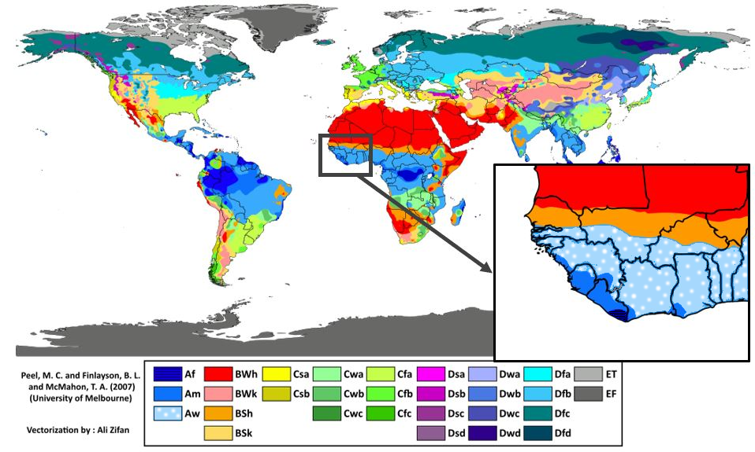**DT2.1 – Classification climatique de Köppen**

*Exemples de classification :*

*Af, BSh....*

-Tableau de classification

**Kamsar**

Wladimir Peter Köppen a mis au point dans les années 1920 un système de classification des climats, basée uniquement sur les précipitations et les températures. Un climat est ainsi repéré par un code de deux ou trois lettres :

**1ère lettre : type de**[**climat**](https://www.techno-science.net/glossaire-definition/Climat.html)

|  |  |  |
| --- | --- | --- |
| **Code** | **Type** | **Description** |
| A | Climat tropical | * [Température](https://www.techno-science.net/glossaire-definition/Temperature.html) [moyenne](https://www.techno-science.net/glossaire-definition/Moyenne.html) de chaque [mois](https://www.techno-science.net/definition/1514.html) de l'[année](https://www.techno-science.net/definition/1505.html) > 18°C * Pas de [saison](https://www.techno-science.net/glossaire-definition/Saison.html) hivernale * Fortes précipitations annuelles (supérieure à l'[évaporation](https://www.techno-science.net/definition/3369.html) annuelle) |
| B | Climat sec | * Evaporation annuelle supérieure aux précipitations annuelles * Aucun cours d'[eau](https://www.techno-science.net/glossaire-definition/Eau.html) permanent |
| C | Climat tempéré chaud | * Températures moyennes des 3 mois les plus froids comprises entre -3 °C et 18 °C * Température moyenne du mois le plus chaud > 10 °C * Les saisons été et [hiver](https://www.techno-science.net/definition/3074.html) sont bien définies |
| D | Climat tempéré [froid](https://www.techno-science.net/glossaire-definition/Froid.html) | * Température moyenne du mois le plus froid < -3 °C * Température moyenne du mois le plus chaud > 10 °C * Les saisons été et hiver sont bien définies |
| E | Climat polaire | * Température moyenne du mois le plus chaud < 10 °C * La saison d'été est très peu marquée |

**2ème lettre : régime pluviométrique**

|  |  |  |
| --- | --- | --- |
| **Code** | **Description** | **S'applique à** |
| S | * Climat de steppe * Précipitations annuelles comprises entre 380 et 760 mm | B |
| W | * Climat désertique * Précipitations annuelles < 250 mm | B |
| f | * Climat humide * Précipitations tous les mois de l'année * Pas de saison sèche | A-C-D |
| w | * Saison sèche en hiver | A-C-D |
| s | * Saison sèche en été | C |
| m | * Climat de mousson : * Précipitations annuelles > 1500 mm * Précipitations du mois le plus sec < 60 mm | A |
| T | * Température moyenne du mois le plus chaud comprise entre 0 et 10 °C | E |
| F | * Température moyenne du mois le plus chaud < 0 °C | E |
| M | * Précipitations abondantes * Hiver doux | E |

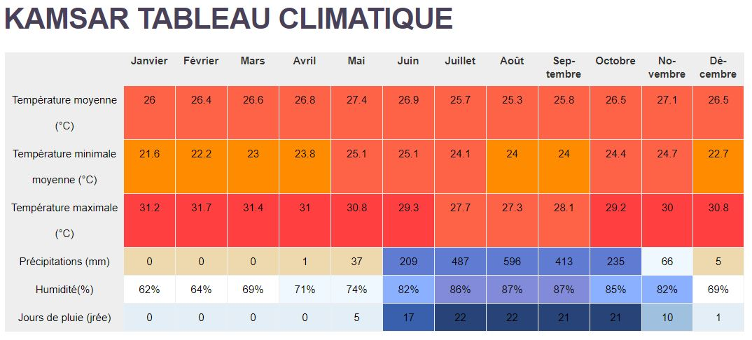**DT2.2 – Données climatiques**

**DT2.3 – Trajectoires du soleil**

Trajectoire du soleil le 21 juin

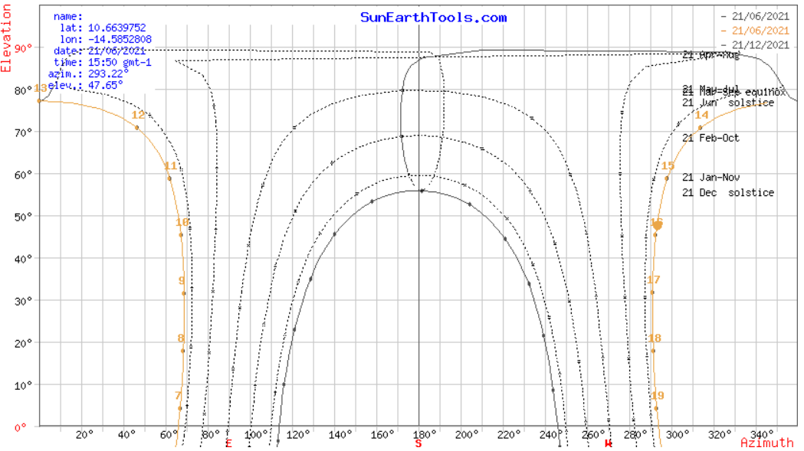

**Courbe relative au 21 juin**

**Courbe relative au 21 juin**

7h

8h

9h

10h

11h

12h

13h

14h

15h

16h

17h

18h

19h

Trajectoire du soleil le 21 décembre

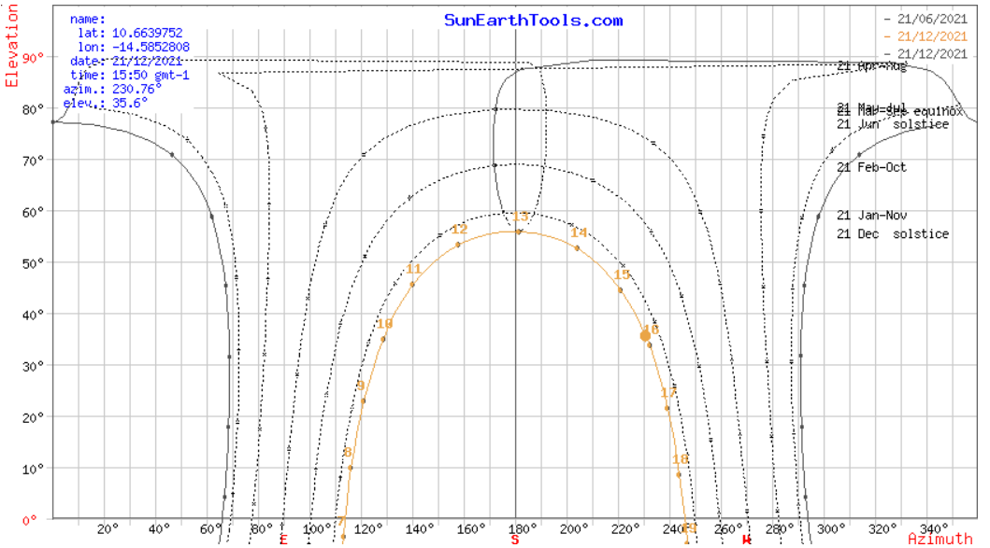

**Courbe relative au 21 décembre**

7h

8h

9h

10h

11h

12h

13h

14h

15h

16h

17h

18h

19h

**DT2.4 – Caractéristiques techniques panneaux photovoltaïques**

α = 55°

La charge des rails supportant les panneaux est estimée à 0,12 kN·m-2

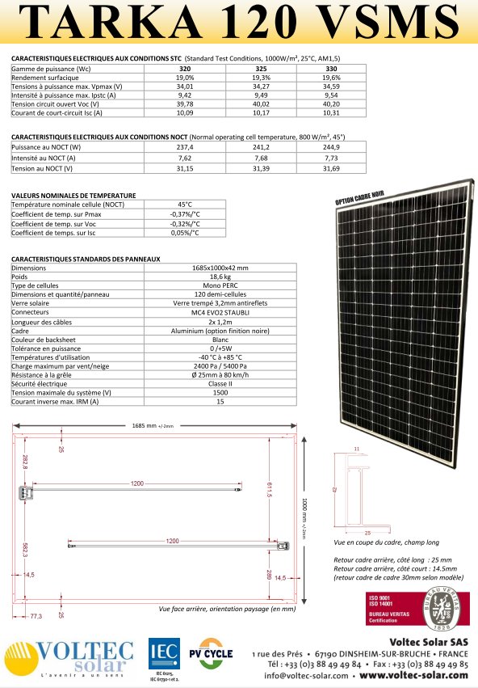

Masse

Masse

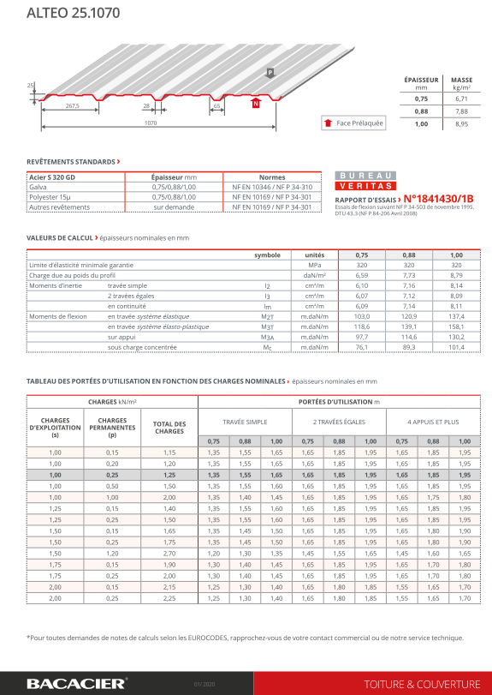**DT2.5 – Caractéristiques techniques du support bac acier**

|  |  |
| --- | --- |
| Épaisseur  **mm** | Masse surfacique  **Kg·m-2** |
| **0.75** | **6.71** |
| **0.88** | **7.88** |
| **1** | **8.95** |

**DT2.6 – Caractéristiques techniques des profilés IPE**

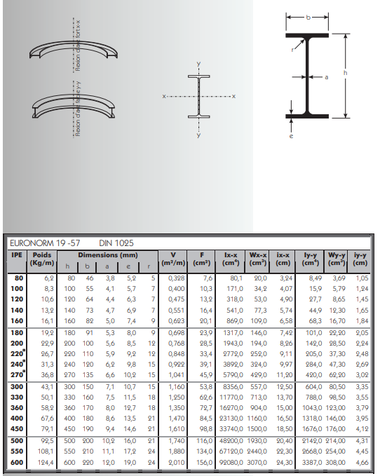

**DT2.7 – Plan de la structure de l’ombrière**

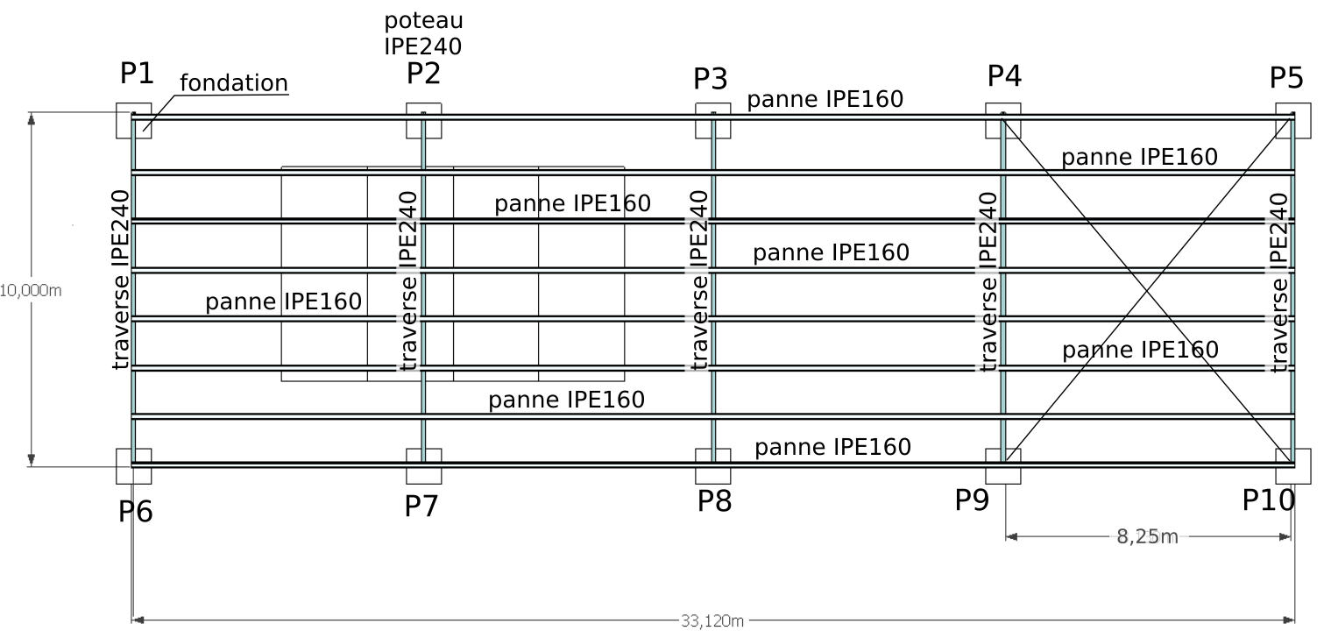

Salle de dialyse

**DR2.1 – Centre de dialyse de Kamsar**

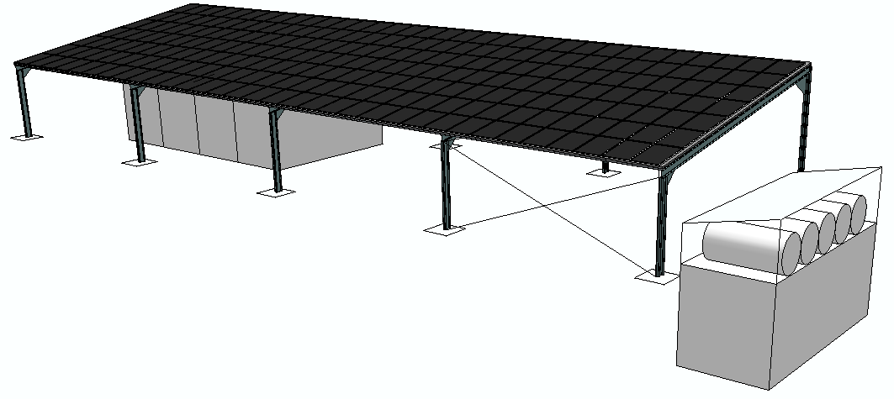

**DR2.2 – Tracé des rayons solaires**

|  |  |  |
| --- | --- | --- |
|  | **21 juin** | **21 décembre** |
| **Heure de lever du soleil** |  |  |
| **Heure de coucher du soleil** |  |  |
| **Incidence (angle) solaire** |  |  |

Coupe de la salle de dialyse et de l’ombrière, échelle 1/100

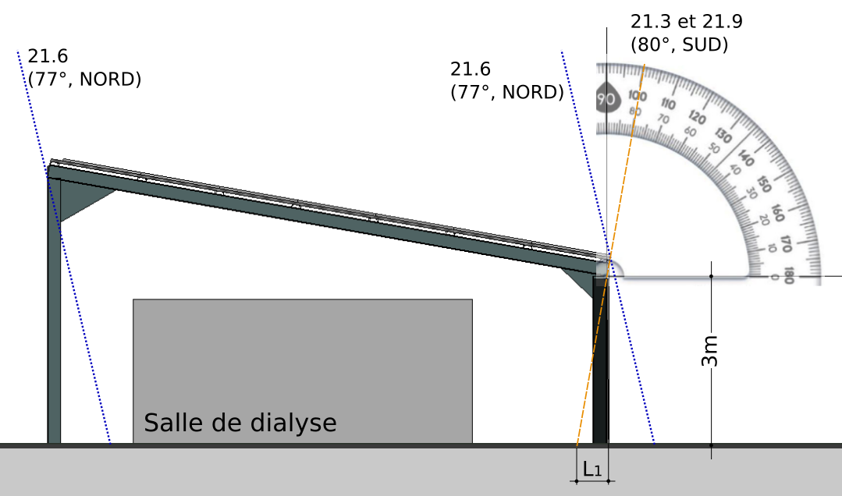

21 mars et 21 septembre

21 juin

21 juin

**Profondeur optimale :**

Exemple : on note L1 la profondeur du surplomb de l’ombrière nécessaire au 21 mars et au 21 septembre.

**DR2.3 – Simulation d’ombres de l’ombrière sur la salle de dialyse**

|  |  |
| --- | --- |
| **Date de la simulation** | **Numéro de l’image** |
| 21 mars et 21 septembre |  |
| 21 juin |  |
| 21 décembre |  |

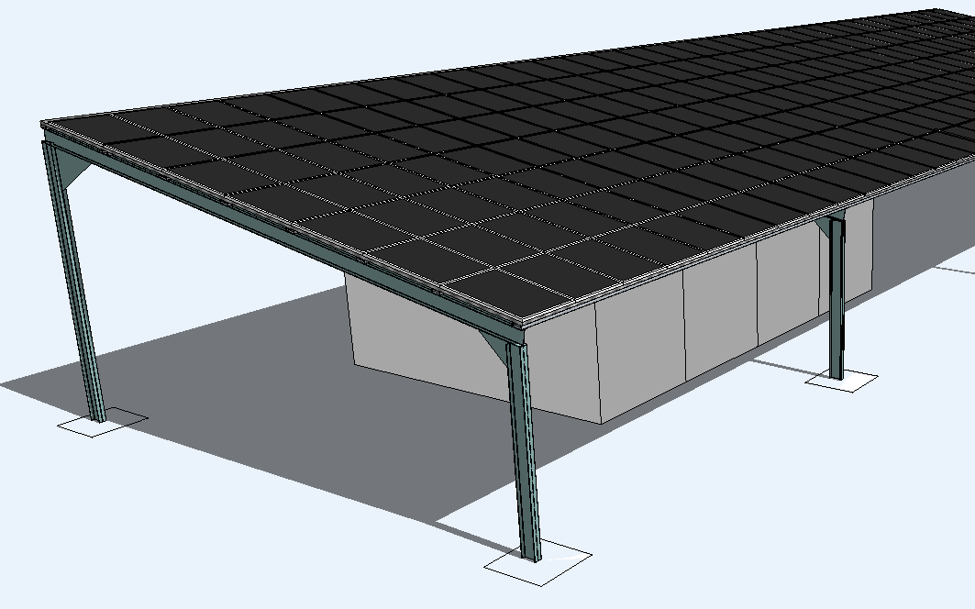

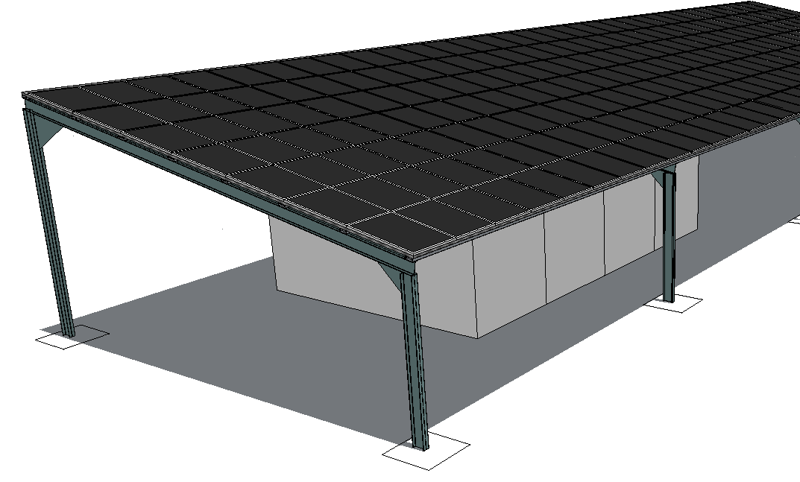

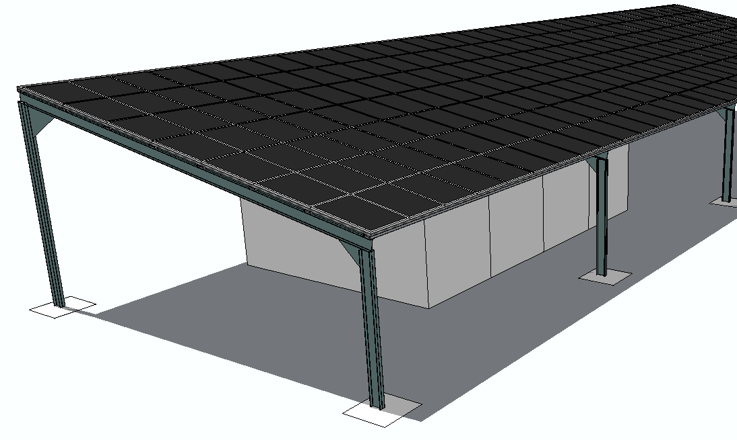

**DR2.4 – Descente de charge**

|  |  |  |  |  |  |
| --- | --- | --- | --- | --- | --- |
|  | Poids surfacique (kN·m-²) | Surface (m²) | Poids linéique (kN·ml-1) | Longueur (ml) | Total (kN) |
| Panneaux photovoltaïques | B.1. | 41 |  |  |  |
| Rails supportant les panneaux | B.1. | 41 |  |  |  |
| Bac acier | B.2 | 41 |  |  |  |
| Pannes IPE 160 |  |  | B.2 | 33 |  |
| Traverse IPE 240 |  |  | B.2 | 5,07 |  |
| Poteau IPE 240 |  |  | B.2 | 4,76 |  |
| Total charges permanentes G |  |  |  |  |  |
| Charges d’exploitation Q | B.5 | 41 |  |  |  |
| Cas de charges ELU  **F = 1,35 · G + 1,50 · Q** |  |  |  |  |  |

B.3 Surfaces d’influence :

|  |  |  |  |
| --- | --- | --- | --- |
|  |  |  |  |
|  |  |  |  |
|  |  |  |  |
|  |  |  |  |
|  |  |  |  |
|  |  |  |  |
|  |  |  |  |

**P1**

**P2**

**P3**

**P4**

**P5**

**P6**

**P7**

**P8**

**P9**

**P10**